TEST: ROZPOZNÁNÍ VYJMENOVANÝCH SLOV NA B

Jméno studenta: _____________________ Datum testu:________
Třída: ______________

1. Spojte vyjmenovaná slova se správným obrázkem.

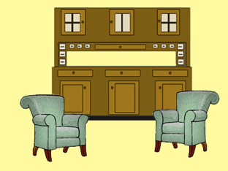
- být
- bydlit

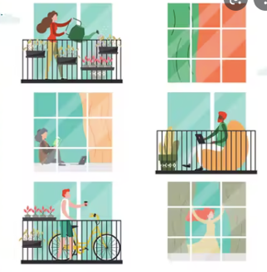
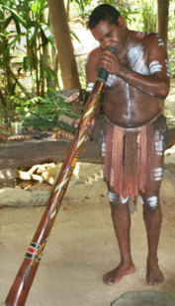
- obyvatel pralesa

- moderní byt
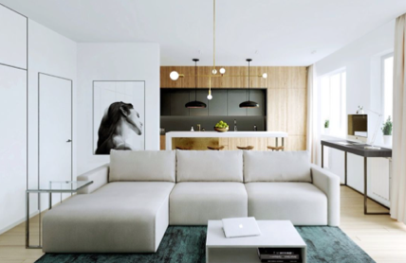

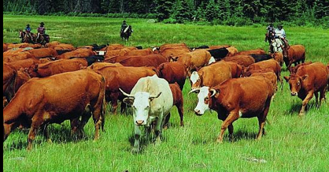
- nábytek

- dobytek (pouze krávy)

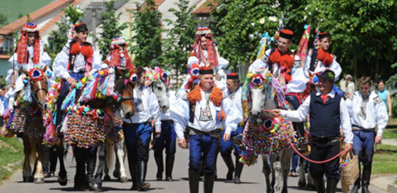
- obyčej na Moravě

Maximální počet bodů: 7 Počet získaných bodů: _______ Známka: _______________

